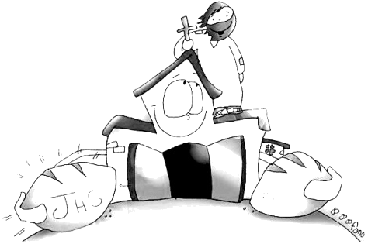
La Comunione

La Comunione o Eucarestia è il Sacramento che sotto le apparenze del pane e del vino, contiene realmente il Corpo e il Sangue di Gesù.

La parola “Eucarestia” vuol dire “rendimento di grazie”.
Ma per cosa l’uomo dice grazie durante la comunione?
Ogni volta che facciamo la comunione ricordiamo e ringraziamo Gesù che ci ha amato alla follia fino al suo sacrificio in croce per la salvezza di tutti noi.
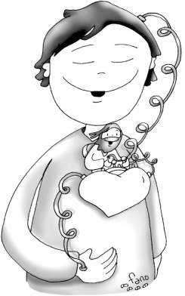
Con il sacramento della Comunione, Gesù vivo e vero entra nel nostro corpo, si unisce a noi e ci colma del suo amore attraverso il pane e il vino.
Con Gesù nel cuore non siamo più soli!

Il pane e il vino sono i segni che Gesù ha scelto per continuare ad essere presente in mezzo a noi:

- 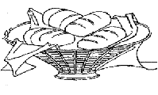il pane è l’alimento più importante, necessario per vivere simbolo di tutto ciò che è indispensabile, ma è anche il simbolo del lavoro, della fatica, del bisogno. Il pane è simbolo della nostra vita, della sua vita, di Lui che era stato buono come il pane. Gesù è il “vero pane” di cui abbiamo bisogno.

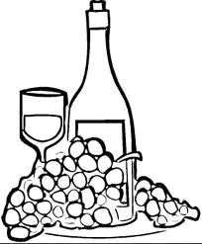
- il vino è il segno della festa, dell’allegria e non mancava mai nei banchetti. Gesù viene a rallegrare la nostra vita e a donarci la vera gioia!
Ma è anche vino condiviso, offerto in dono perché è Gesù che si dona a noi con amore e altruismo.

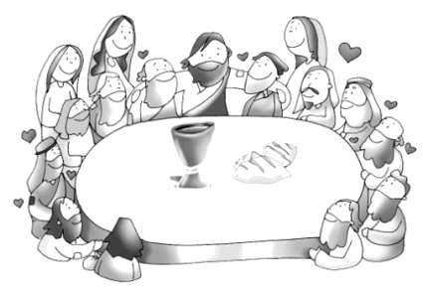
Gesù ha istituito l’Eucarestia durante l’ultima cena, quando…

“Gesù prese il pane e, pronunziata la benedizione, lo spezzò e lo diede ai discepoli dicendo: «Prendete e mangiate; questo è il mio corpo». Poi prese il calice e, dopo aver reso grazie, lo diede loro, dicendo: «Bevetene tutti, perché questo è il mio sangue dell'alleanza, versato per molti, in remissione dei peccati.” MT 26,26-28
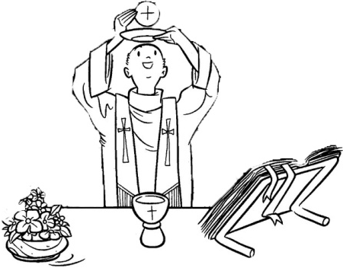
A messa, durante la liturgia eucaristica, il sacerdote ripete i gesti e le parole del Signore. Dopo la preghiera eucaristica il pane e il vino consacrati diventano corpo e sangue di Gesù.
Il ministro dell’Eucarestia è il sacerdote.

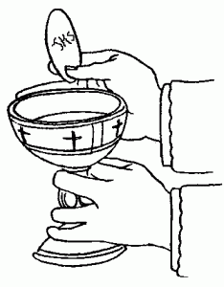
Cosa serve per fare una buona comunione?

Per fare una buona comunione occorrono 3 cose:

- Essere in grazia di Dio: significa avere la coscienza pulita da ogni peccato mortale.
- Sapere e pensare chi vai a ricevere: essere coscienti del fatto che nell’ostia è presente Gesù vivo e vero.
- Osservare il digiuno eucaristico: cioè non mangiare o bere nulla (eccetto l’acqua) un’ora prima di ricevere la Comunione.

Quali frutti riceve chi partecipa alla Comunione?

La Comunione…

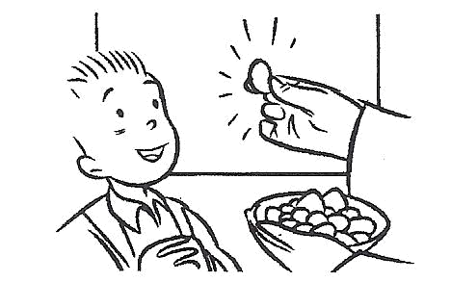
- fa crescere la nostra unione con Gesù e
con la sua Chiesa;
- conserva e rinnova la grazia che abbiamo
ricevuto nel Battesimo e nella Cresima;
- ci purifica dai peccati e ci protegge;
- ci impegna nei confronti dei poveri.


